РУКОВОДСТВО ПО ЭКСПЛУАТАЦИИ
Владельцу: Спасибо за выбор подвесного двигателя Beluga . Это
руководство содержит информацию, необходимую для надлежащего управления, обслуживания и предосторожности при эксплуатации подвесного двигателя Beluga. Полное понимание этих простых инструкций поможет Вам получить максимальное удовольствие от Вашего подвесного двигателя Beluga. Если у Вас есть какой-нибудь вопрос о эксплуатации или обслуживании Вашего подвесного двигателя, пожалуйста консультируйтесь с дилером компании «Белуга». В этом руководстве особенно важная информация отмечена следующими способами:

ВНИМАНИЕ!
Неисправность, произошедшая в следствии нарушения этих инструкций может привести к серьезной травме или смерти оператора, наблюдателя, или человека, ремонтирующего подвесной двигатель.

ПРЕДОСТЕРЕЖЕНИЕ!
указывает на предосторожности, которые должны быть предприняты, чтобы избежать повреждения подвесного двигателя.

©ПРИМЕЧАНИЕ:
Ключевая информация, дополнительные разъяснения. Чтобы гарантировать длительный срок службы двигателя внимательно изучите это руководство и следуйте рекомендациям по эксплуатации и соблюдайте интервалы обслуживания. В противном случае возможна серьёзная поломка двигателя, а также утрата гарантии.
Россия, Санкт-Петербург, Кондратьевский пр., 40, ООО "Лодочный клуб "Белуга" Тел: (812) 971-7575, 540-1161, E-mail: motor@belugaboats.ru www.belugaboats.ru

Оглавление
Основная информация 3
Информация безопасности 3
Шильды 4
Безопасная заправка топлива 5
Выбор движителя 7
Основные компоненты 8
Компоненты двигателя 8
Управление 13
Установка 13
Процедура обкатки двигателя 15
Предварительная проверка 16
Прогрев двигателя 19
Движение 20
Остановка двигателя 21
Угол наклона подвесного двигателя 21
Подъём двигателя 24
Обслуживание 25
Спецификации 25
Транспортировка и хранение подвесного двигателя 26
Промывка системы питания и охлаждения 27
Периодический ремонт 28
Таблица сервисного обслуживания 29
Точки смазки 30
Процедуры проверки 32
Устранение Неисправностей 36
Действие в чрезвычайной ситуации 37
Обработка затопленного двигателя 38
Гарантийные обязательства 39

Основная информация

Информация безопасности
- Перед монтажом и управлением подвесным двигателем прочитайте это руководство. Это даст вам понимание устройства двигателя и управления им.
- Прежде, чем управлять лодкой, прочитайте руководство по эксплуатации. Убедитесь, что вы понимаете каждый пункт.
- Не перегружайте лодку слишком мощным подвесным двигателем. Перегрузка лодки может привести к потере управляемости. Номинальная мощность забортного двигателя должна быть равной или меньше, чем номинальная мощность лодки. Если номинальная мощность лодки неизвестна, консультируйтесь с дилером или изготовителем лодки.
- Не изменяйте конструкцию двигателя. Модификации могут сделать двигатель непригодным или опасным для использования.
- Неправильный выбор гребного винта может неблагоприятно сказаться на расходе топлива, но также и вызвать повреждение, консультируйтесь со своим дилером для правильного выбора использования гребного винта.
Никогда не управляйте водным транспортом после употребления алкоголя или наркотиков. Приблизительно 50 % всех пришествий на воде происходят в состоянии опьянения.
- Используйте для каждого на борту индивидуальное средство спасения (жилет). Как минимум дети и не умеющие плавать должны всегда надевать индивидуальное средство спасения.
- Бензин и его пары являются огне и взрывоопасными. Переносите и храните бензин осторожно. Удостоверьтесь, что нет паров или протечек топлива перед запуском мотора.
- Выхлопные газы содержат бесцветный угарный газ, без запаха, который может вызвать повреждение головного мозга или смерть при вдыхании. Признаки отравления: тошнота, головокружение и сонливость. Площадь кокпита и кабины должны хорошо вентилироваться. Избегите блокировки выхлопного отверстия.
- Проверьте органы управления двигателем перед запуском и плаваньем.
- Закрепите шнур аварийной чеки к руке или одежде.Если Вы случайно выпустите румпель или упадёте за борт, то шнур потянет чеку и заглушит двигатель.

- Изучите законы судоходства и постановления региона, где Вы будете использовать лодку и исполняйте их.
- Проверьте прогноз погоды перед плаваньем. Избегите ходить на лодке в опасную погоду.
- Сообщайте знакомым, куда Вы идете: оставьте план маршрута.
- Используйте здравый смысл и рассудительность, управляя лодкой. Взвешивайте свои способности, и убедитесь, что Вы понимаете, как Ваша лодка управляется при различных условиях, с которыми Вы можете столкнуться. Действуйте в пределах Вашей подготовки, и в пределах возможностей Вашей лодки. Всегда ходите на безопасных скоростях, будьте осторожны с препятствиями и другими плавсредствами.
- Всегда внимательно наблюдайте за пловцами во время судоходства. По возможности избегайте ходить на моторе в местах массового купания и у пляжей. Когда пловец находится в воде близко к лодке, переключите двигатель на нейтраль.
- Утилизируйте пустую тару от ГСМ продуктов в специально отведённых местах, не выбрасывайте их в воду. После замены масла протрите двигатель от подтёков, пользуётесь воронкой, чтобы не пролить масло
- Никогда не сливайте отработанное масло на землю и в воду.
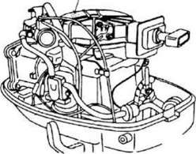
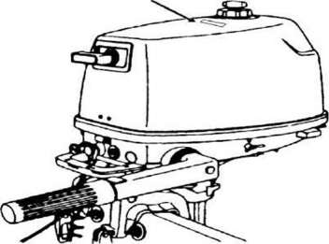

Шильды
Предупреждающие Шильды

ВНИМАНИЕ!
Убедитесь, что рычаг переключения
находится на нейтрали перед пуском
двигателя.
Не касайтесь электрических частей
работающего мотора.
Держите руки, волосы, и одежду далеко от маховика и других вращающихся частей двигателя .

• УТЕЧКА ТОПЛИВА МОЖЕТ

ВЫЗВАТЬ ПОЖАР.

- Прежде, чем наклонять двигатель или класть его:
- Закройте топливный кран.
- Закрутите воздушный клапан топливной крышки заливной горловины топливного бака.

ПРИМЕЧАНИЕ:
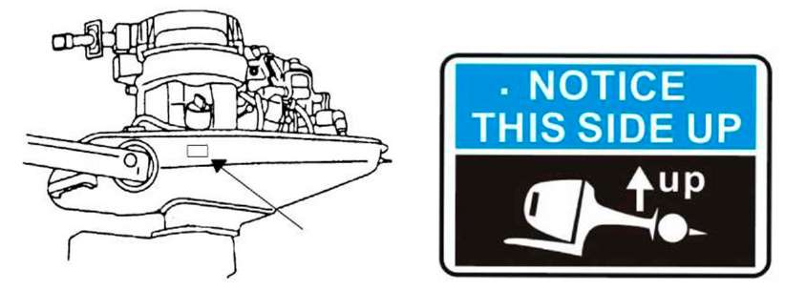
•Всегда кладите двигатель этой стороной на верх.

Общая информация

Безопасная заправка топлива

ВНИМАНИЕ!
БЕНЗИН И ЕГО ПАРЫ ЯВЛЯЮТСЯ ОГНЕОПАСНЫМИ И ВЗРЫВЧАТЫМИ!
- Не курите, заправляясь горючим, держитесь подальше от источников огня и других источников возгорания.
- Глушите двигатель перед дозаправкой.
- Заправляйтесь горючим в хорошо проветриваемых местах.
- Не переполняйте топливный бак.
- Закрывайте плотно крышку заливной горловины после дозаправки.
- При попадании топлива в глаза или внутрь немедленно обратитесь за медицинской помощью.
- При попадании бензина на кожу немедленно смойте с мылом и водой. Замените одежду, если бензин попал на неё.
- При заправке в металлические ёмкости прикасайтесь заправочным пистолетом к горловине, чтобы предотвратить электростатические искры.

ПРЕДОСТЕРЕЖЕНИЕ!
Используйте только новый чистый бензин, который хранился в чистых ёмкостях и не загрязнен водой или посторонними частицами.
Рекомендуемый бензин: неэтилированный бензин Аи-92
Бензин
Если двигатель детонирует, попробуйте сменить марку бензина.
Моторное масло Рекомендуемое моторное масло: ОРИГИНАЛЬНОЕ МОТОРНОЕ МАСЛО 2T или рекомендуемое моторное масло (TCW3)
Топливная смесь: Смешивание в отношении: 50 частей бензина + 1 часть моторное масло 2T
Топливная смесь для обкатки: Смешивание в отношении: 20 частей бензина + 1 часть моторное масло 2T

©ПРИМЕЧАНИЕ:
Если рекомендуемые сорта моторного масла не доступны, выбирайте альтернативу по вязкости согласно температурному коэффициенту.

ПРЕДОСТЕРЕЖЕНИЕ!
Все двухтактные двигатели отгружаются с завода изготовителя без масла.

Выбор движителя (гребного винта)
Рабочие характеристики Вашего подвесного двигателя будут зависеть от выбора движителя, поскольку неправильный выбор может неблагоприятно сказаться на рабочих характеристиках, а также серьезно повредить двигатель. Частота вращения двигателя зависит от размера гребного винта и загрузки судна. Если частота вращения двигателя будет слишком высока или слишком низка для нормальных характеристик двигателя, это будет оказывать отрицательное воздействие на двигатель.
Для большей рабочей нагрузки движитель меньшей подачи является более подходящим для поддержания правильной частоты вращения двигателя. Наоборот, движитель большей подачи более подходящий для меньшей рабочей нагрузки.

  - Диаметр гребного винта в дюймах
  - Шаг гребного винта в дюймах
  - Тип гребного винта (марка гребного винта)
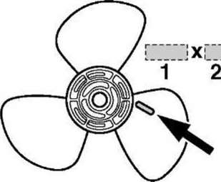
3

ПРИМЕЧАНИЕ:
Подберите гребной винт, который позволит двигателю достигать средней или верхней половины рабочего диапазона оборотов при полностью открытой дроссельной заслонке с максимальной грузоподъемностью судна. Если эксплуатационный режим двигателя в основном при небольшой нагрузке уменьшите установку дроссельной заслонки, чтобы обороты двигателя находились в пределах рекомендуемого диапазона.

Основные компоненты

Компоненты двигателя

ПРИМЕЧАНИЕ:
* Возможны отличия в следствии заводской модификации.
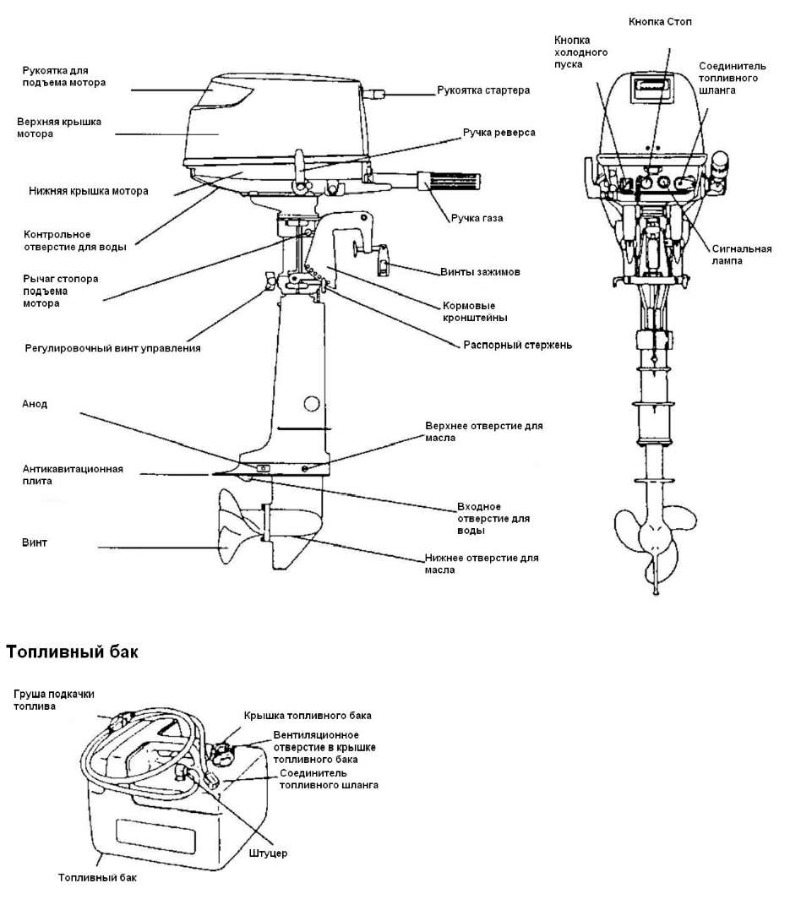

Топливная крышка заливной горловины топливного бака
Удалите крышку, повернув против часовой стрелки, чтобы заправить топливный бак.

Клапан вентиляции бака.
Этот клапан находится на топливной крышке заливной горловины топливного бака. Он необходим для поступления воздуха в бак. При транспортировке и хранении поверните винт по часовой стрелке для предотвращения утечки топлива.

Регулятор жесткости ручки дроссельной заслонки
Регулятор обеспечивает настраиваемое сопротивление ручки дроссельной заслонки или дистанционного рычага управления, и может быть установлено согласно предпочтению оператора. Чтобы увеличить сопротивление, поверните регулятор по часовой стрелке. Чтобы уменьшить сопротивление, поверните регулятор против часовой стрелки.

ВНИМАНИЕ!
Не перетягивайте регулятор. Если сопротивление слишком большое, будет трудно повернуть рукоятку управления дросселем, это может быть причиной несчастного случая.
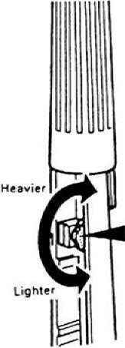
--Тяжело
--Легко
--Винт регулирования жесткости дроссельной заслонки
Когда необходимо поддерживать постоянную скорость зафиксируйте регулятором ручку дроссельной заслонки.
Рычаг переключения передач. У Вашего подвесного мотора есть три положения рычага переключения передач: Прямой ход (F), Нейтраль (N), и Обратный ход (R).
Переключайте передачи только на холостых оборотах, включайте ход резким движением до упора.

Ручка Дроссельной заслонки.
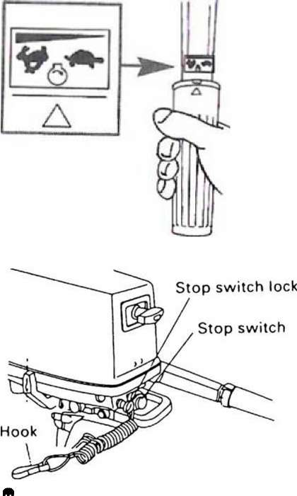
Ручка дроссельной заслонки находится на румпеле. Поверните ручку против часовой стрелки, чтобы увеличить скорость и по часовой стрелке, чтобы уменьшить скорость.
Выключатель двигателя и аварийная чека
Выключатель двигателя и аварийная чека необходимы для глушения двигателя, а также с целью прекращения неуправляемого движения лодки в случае падения рулевого за борт.
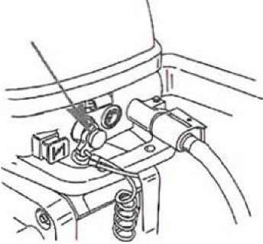

ВНИМАНИЕ!
• Крепите шнур аварийной чеки выключателя остановки к руке или к одежде.

©ПРИМЕЧАНИЕ:
Двигатель не может быть запущен с вынутой аварийной чекой.
Кнопка остановки двигателя
При нажатии этой кнопки цепь зажигания размыкается и двигатель глохнет.

Кнопка пусковой заслонки вытяжного типа.
Чтобы обогатить воздушно - топливную смесь при пуске вытащите эту кнопку.
Быстро Медленно
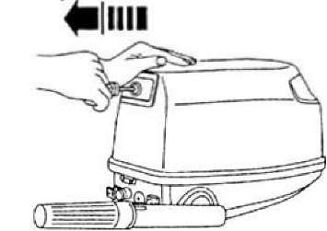
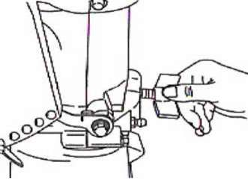
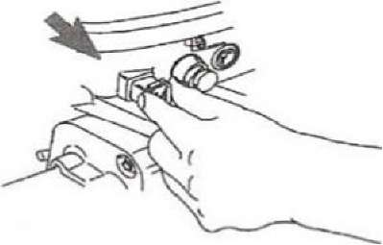
Ручка стартера
Чтобы запустить мотор, сначала плавно вытащите ручку, пока не почувствуете сопротивление. Из этого положения быстро и резко потяните ручку на себя.
Регулятор жесткости руля.
Регулировочный винт или болт расположены на поворотном кронштейне. Устройство обеспечивает переменную жесткость механизму рулевого управления, и может быть настроено согласно предпочтению оператора.
Чтобы увеличить сопротивление, поверните регулятор по часовой стрелке. Чтобы уменьшить сопротивление, поверните регулятор против часовой стрелки.
ВНИМАНИЕ!
Не перетягивайте регулятор трения. Это может привести к потере управляемости и несчастному случаю.
Регулятор угла наклона.
Положение регулятора определяет угол наклона подвесного двигателя относительно транца.
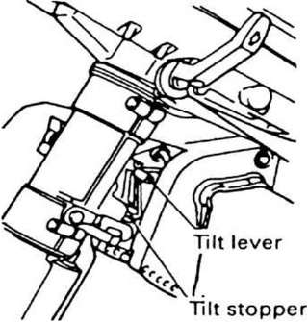
Рычаг поддержки.
Чтобы удержать подвесной двигатель в надводном положении, защёлкните рычаг поддержки в кронштейн зажима.
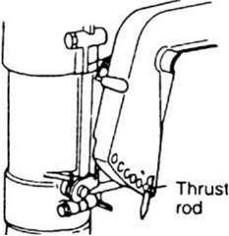

Замок капота
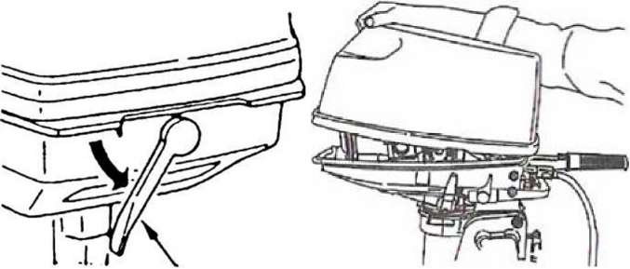
Чтобы удалить капот, потяните рычаг замка и снимите капот. Устанавливая капот, проверьте, что он должным образом встаёт в паз резинового уплотнителя. Заприте капот, перемещая вперёд рычаг.
Лампа аварийного давления масла. Когда давление масла в норме лампа гаснет при запуске двигателя (для 4-х тактных двигателей).

ВНИМАНИЕ!
Не эксплуатируйте двигатель, если контрольная лампа горит или мигает.

Управление

Установка

ПРЕДОСТЕРЕЖЕНИЕ!
Неправильная высота установки двигателя или любые преграды для ровного притока воды (конструкция лодки, лестница транца, принадлежности или преобразователи эхолота) могут создать аэрацию при движении лодки, что может привести к перегреву и серьёзному повреждению двигателя.

ПРИМЕЧАНИЕ:
Протестируйте плавучесть лодки с ее наибольшей загрузкой. Статический уровень воды должен быть ниже выхлопного отверстия в кожухе, чтобы предотвратить попадание воды из-за волн, когда двигатель заглушён. Установка подвесного двигателя

ВНИМАНИЕ!
- Не перегружайте лодку слишком мощным подвесным двигателем. Перегрузка лодки может привести к потере управляемости. Номинальная мощность забортного двигателя должна быть равной или меньше, чем номинальная мощность лодки.
- Для моделей с постоянно установленным двигателем поручите установку специалисту, или Вашему дилеру. Для портативных моделей проконсультируйтесь у Вашего дилера как правильно устанавливать Ваш двигатель.
Высота установки.
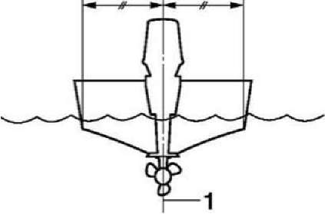
1. Установите подвесной двигатель на диаметральной линии (линия киля) лодки, и убедитесь, что сама лодка хорошо сбалансирована. Иначе лодкой будет трудно управлять. Для лодок без киля или лодок с асимметричной конструкцией консультируйтесь со своим Дилером.
2. Диаметральная линия (линия киля), чтобы эффективно управлять Вашей лодкой, сопротивляемость воде лодки и подвесного двигателя должна быть как можно меньше.
- Высота установки подвесного двигателя сильно влияет на обтекаемость. Если высота установки больше оптимальной, гребной винт будет захватывать воздух. Происходит кавитация воды (насыщение пузырьками воздуха) в рабочей зоне гребного винта. Таким образом, снижается тяговое усилие и повышается частота вращения двигателя, а также снижается эффективность охлаждения. Это приводит к выходу двигателя из строя.
- Если высота установки меньше оптимальной увеличится водное сопротивление лодки, что снизит эффективную скорость.

Высота установки.

Установите подвесной двигатель так, чтобы антикавитационная пластина была ниже днища лодки на 30 - 50 мм.
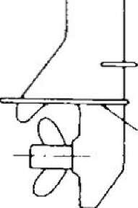
Пластина антикавитации

ПРИМЕЧАНИЕ:
• оптимальная высота установки подвесного двигателя зависит от комбинации лодки и мотора. Испытательные заезды с разной высотой установки помогут определить оптимальный вариант установки.
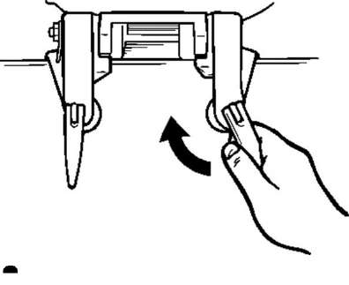
Зажим транца подвесного двигателя.
Поместите подвесной двигатель на транец строго по центру. Равномерно затяните винты зажима транца.
Проверяйте винты зажима во время работы подвесного двигателя, они могут открутиться от вибрации. Не плотно затянутые винты зажима могут позволить подвесному двигателю соскочить с транца, что может привести к серьёзным травмам.
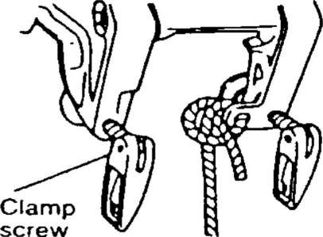
Если на Вашем двигателе предусмотрено страховочное крепление, надежно
привяжите двигатель тросом или веревкой к корпусу лодки. Иначе двигатель может соскочить с транца и утонуть.

Процедура обкатки двигателя.
Новому двигателю требуется предварительная обкатка, чтобы трущиеся части мотора равномерно приработались. Правильная обкатка гарантирует длительный моторесурс и наилучшие характеристики двигателя.

ПРЕДОСТЕРЕЖЕНИЕ!
Нарушение процедуры обкатки может привести к уменьшению ресурса и поломке двигателя.
Процедура обкатки:
Топливная смесь для обкатки: Смешивание в отношении: 20 частей бензина + 1 часть моторное масло 2T
Управляйте двигателем под нагрузкой (на передаче) следующим образом:
  - В течение первого часа плаванья:
Управляйте двигателем на 3000 об\мин, приблизительно половина открытия дроссельной заслонки.
  - В течение второго часа плаванья:
Управляйте двигателем на 4000 об\мин, приблизительно трех четверти открытия дроссельной заслонке.
В течение следующих восьми часов избегите непрерывного полного открытия дроссельной заслонке более пяти минут.
  - После первых 10 часов работы двигателя:
Управляйте двигателем как обычно, во всём диапазоне оборотов.

Предварительная проверка.
ВНИМАНИЕ! Всегда перед использованием двигателя проводите его осмотр, проверяйте крепеж и устраняйте неисправности,
ПРЕДОСТЕРЕЖЕНИЕ! Не запускайте мотор без воды. Перегрев может вызвать серьезное повреждение двигателя.
Топливо
- Проверьте, что у Вас достаточно топлива для Вашей поездки.
- Удостоверьтесь в отсутствии утечек или паров бензина.
Средства управления
- Проверьте управление дроссельной заслонкой, и при необходимости отрегулируйте перед запуском мотора, средства управления должны двигаться гладко, без люфта.
- Проверьте надёжность соединений.
Двигатель
- Проверьте надёжность установки и прочность крепления к транцу
- Осмотрите крепёжные соединения на предмет дефектов.
- Проверьте гребной винт на повреждения.

Заправка топлива.

ВНИМАНИЕ! Бензин и его пары являются огне и взрывоопасными.
Убедитесь в отсутствии источников возгорания, искр, сигарет.
  - С подвесным двигателем, наклоненным вниз (в вертикальном рабочем положении), удалите топливную крышку заливной горловины топливного бака.
  - Заполните топливный бак, используя воронку.
  - Надежно закройте крышку после дозаправки. Вытрите пролитое топливо. Емкость топливного бака: 2.5 L

Подача топлива.

ВНИМАНИЕ!
- Перед запуском мотора удостоверьтесь, что нет никаких препятствий и пловцов в воде около Вас.
- Воздержитесь от курения при открытом воздушном клапане топливного бака, пары бензина могут загореться.
- Выхлопные газы работающего двигателя содержат угарный бесцветный газ, без запаха, который может вызвать повреждение головного мозга или смерть при вдыхании. Не используйте двигатель в замкнутых пространствах.
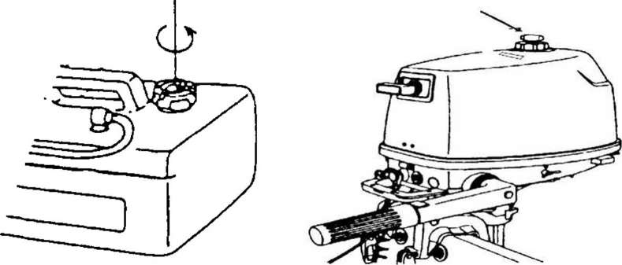
- 1. Ослабьте воздушный клапан на топливной крышке заливной горловины топливного бака на 1 оборот.

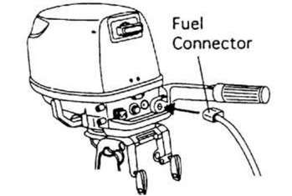
2. • Подключите топливопровод к штуцеру стрелкой на груше подкачки в направлении двигателя. (Отдельный топливный бак)

• Откройте топливный кран. (Встроенный топливный бак)
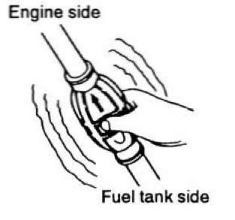
3. Подкачайте топливо в карбюратор, сжимая грушу подкачки. (Отдельный топливный бак) Для внешнего топливного бака ослабьте воздушный клапан на топливной крышке заливной горловины топливного бака на 2 или 3 оборота.
Запуск двигателя (модели с ручным стартером)

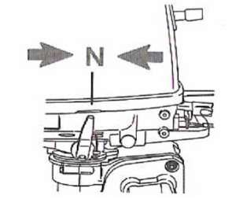
Всегда запускайте мотор на нейтрали, чтобы избежать случайного перемещения лодки.
  - Поместите рычаг переключения передач в положение нейтрали.

  - Если двигатель оборудован выключателем зажигания с аварийной чекой, вставьте её в выключатель.
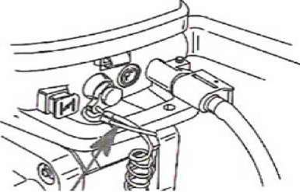

ВНИМАНИЕ!
• Закрепляйте шнур аварийной чеки выключателя остановки к руке или к одежде.
• Избегайте случайного выдёргивания шнура во время движения. Резкая остановка может привести к падению людей и предметов в лодке.
3. Поместите ручку дроссельной заслонки в начальное положение (немного приоткройте дроссель).
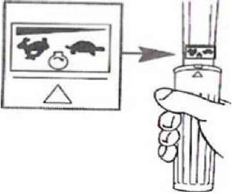

4. Закройте воздушную заслонку, потянув кнопку в положение СТАРТ. Не забывайте открыть заслонку после запуска двигателя.

ПРИМЕЧАНИЕ:-
- перезапуская теплый двигатель, поместите кнопку заслонки в положение ХОД
- Если кнопку заслонки оставить в положении СТАРТ, в то время как двигатель работает, произойдёт перелив топлива и двигатель заглохнет.
Быстро Медленно
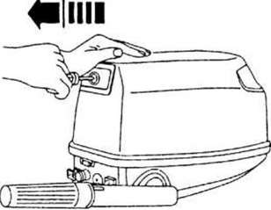
5. Медленно потяните ручку стартера, пока не почувствуете сопротивления. Теперь резко дёргайте, чтобы запустить мотор. Повторите в случае необходимости.
- После запуска двигателя медленно возвратите ручку стартера в исходное положение.
- Медленно возвратите ручку дроссельной заслонки в полностью закрытое положение.

ПРИМЕЧАНИЕ:-
- Когда двигатель холодный, он должен прогреться.
- Если двигатель не запустился при первой попытке, повторите процедуру. Если двигатель не запустится после 4 или 5 попыток, откройте дроссельную заслонку от 1/8 до 1/4хода и попробуйте еще раз. Также, если не запускается тёплый двигатель, откройте дроссельную заслонку до такого же положения и попытайтесь запустить мотор снова. Если двигатель не запустится, смотрите пункт: устранение проблем.
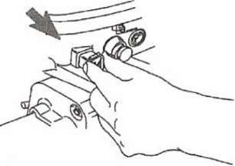

Прогрев двигателя
  - После запуска мотора переведите кнопку пусковой заслонки в среднее положение. Приблизительно в течение первых 5 минут после старта прогрейте двигатель на малых оборотах (1/5 хода дроссельной заслонки). После того, как двигатель нагрелся, закройте кнопку пусковой заслонки полностью.

ПРИМЕЧАНИЕ:-
- Если пусковой кнопку заслонки оставить вытащенной после запуска, двигатель остановится.
- При температурах - 5 C или меньше, оставьте кнопку заслонки вытащенной полностью в течение приблизительно 30 секунд после старта.
- Проверьте выход воды из выходного отверстия водяной помпы, струя должна быть непрерывной.

ПРЕДОСТЕРЕЖЕНИЕ!
Постоянное течение воды выходного отверстия водяной помпы показывает, что водяной насос качает воду через каналы охлаждения. Если вода не вытекает из отверстия равномерной струёй, в то время как двигатель работает, произойдёт перегрев и серьезное повреждение двигателя. Остановите двигатель и проверьте, не заблокированы ли водозаборные отверстия в нижней части ноги. Если проблема не может быть исправлена самостоятельно, обратитесь к дилеру для ремонта.
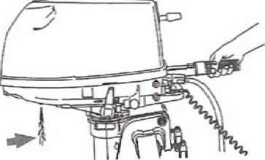

Движение

ВНИМАНИЕ!
Перед началом движения удостоверьтесь, что нет пловцов и никаких препятствий в воде около Вас.

ПРЕДОСТЕРЕЖЕНИЕ!
Перед тем, как изменить направление движения лодки на противоположное, сбросьте обороты двигателя до минимальных.
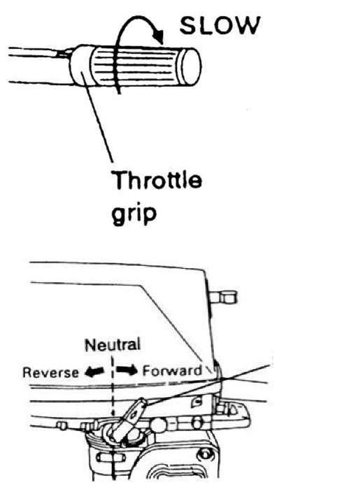

ВНИМАНИЕ!
Двигайтесь задним ходом медленно. Не открывайте дроссельную заслонку больше чем половину. Иначе лодка может потерять устойчивость, что может привести к потере управления и несчастному случаю.
2. Переместите рычаг переключения передач быстро и твердо от нейтрали в положение прямого или обратного хода.
Рычаг переключения передач.

Остановка двигателя
Прямой и обратный ход
Прежде, чем заглушить двигатель, сначала дайте ему достаточно охладиться на малых оборотах в течение нескольких минут на нейтральном положении. Остановка двигателя немедленно после движения на высокой скорости не рекомендуется.
1. Поверните ручку дроссельной заслонки в полностью закрытое положение.
\
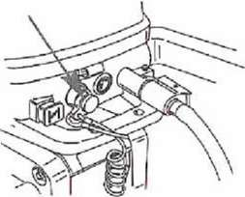

1. Нажмите и держите кнопку остановки, пока двигатель
полностью не остановится.
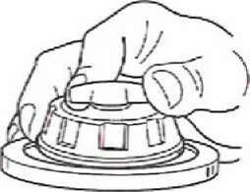
2. После остановки двигателя закройте воздушный клапан а топливной крышке заливной горловины топливного бака и установите топливный кран в закрытое положение.

3. Разъедините топливопровод, если Вы используете внешний топливный бак.

ПРИМЕЧАНИЕ:-
Если подвесной двигатель оборудован аварийной чекой, двигатель может также быть остановлен при выдёргивании аварийной чеки.

Угол наклона подвесного двигателя
Угол наклона подвесного двигателя определяет угол атаки плоскости днища лодки относительно плоскости воды, т.е. положение носа лодки над водой во время движения. Правильный угол атаки улучшает рабочие характеристики двигателя и экономию топлива, уменьшает нагрузку на двигатель. Правильный угол атаки зависит от комбинации лодки, двигателя, и гребного винта. На угол атаки также влияют такие факторы как груз в лодке, условия судоходства и скорость движения.

ВНИМАНИЕ!
Чрезмерный угол атаки (задирание или подныривание) может вызвать неустойчивость лодки и затруднить управление лодкой. Это увеличивает возможность несчастного случая. Если лодка начинает вести себя неустойчиво или неуправляемо, остановитесь и откорректируйте угол наклона двигателя.

Настройка угла наклона двигателя.

На кронштейне зажима транца есть 6 отверстий, предназначенных для настройки угла наклона подвесного двигателя.
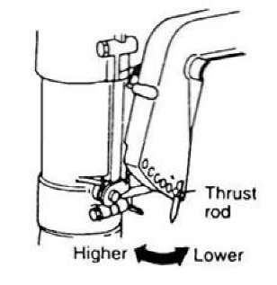
1. Заглушите двигатель.
- Удалите штифт фиксатора из кронштейна зажима, немного наклонив подвесной двигатель.
- Повторно поместите штифт фиксатора в желаемое отверстие. Чтобы поднять нос отодвиньте стержень от транца. Чтобы понизить нос переместите стержень к транцу. С помощью тестовых заездов определите положение, наиболее приемлемое для эксплуатации вашей лодки.

ВНИМАНИЕ!
- Заглушите двигатель прежде, чем регулировать угол наклона.
- Проявляйте осмотрительность, пробуя различные углы наклона впервые. Постепенно увеличивайте скорость и следите за признаками неустойчивости или неуправляемости. Неподходящий угол наклона может вызвать потерю управления.

ПРИМЕЧАНИЕ:
Угол наклона подвесного двигателя может быть изменен, приблизительно на 4 градуса, перемещением стержня фиксатора на одно отверстие.

Настройка угла атаки лодки

Когда лодка находится на глиссировании с дифферентом на корму, достигается наилучшая стабильность, эффективность и наименьшее сопротивление. Это достигается, когда линия киля лодки приблизительно 3 - 5 градусов относительно воды. С поднятым носом у лодки снижается поперечная устойчивость и
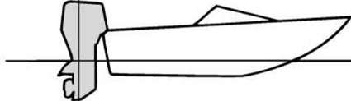
возрастают поперечные колебания. Учитывайте это при управлении. Также можно использовать регулировку угла подъёма, чтобы компенсировать этот эффект. С опущенным носом лодка легче переходит на глиссирование.

Задирание носа лодки
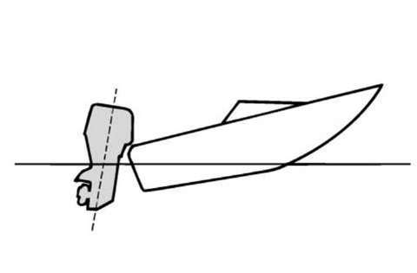
Слишком большой угол атаки поднимает нос лодки слишком высоко над водой. Рабочие характеристики и экономичность снижаются из-за аэродинамического сопротивления.
Чрезмерный угол атака также может привести к эффекту хлопанья, а на больших скоростях к опрокидыванию лодки. Это может сбросить рулевого и пассажиров за борт.
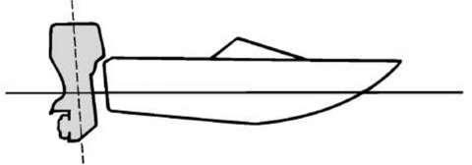
Подныривание носа лодки
Слишком малый угол атаки приводит к тому, что нос начнет зарываться в воду. Уменьшается экономичность, снижается скорость из-за сопротивления воды.
Плаванье на более высоких скоростях делает лодку неустойчивой. Носовое сопротивление увеличено, что приводит к затруднению управляемости, и повышает опасность плаванья.

ПРИМЕЧАНИЕ:
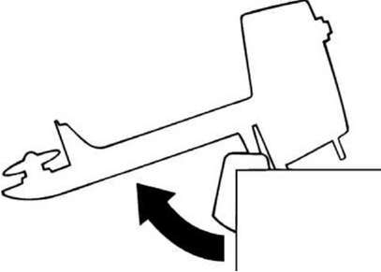
В зависимости от типа лодки угол наклона подвесного двигателя может иметь небольшое влияние на угол атаки лодки.
Подъём двигателя
Подвесной двигатель должен быть поднят для защиты
гребного винта и корпуса двигателя от повреждения при использовании на мелководье для предотвращения столкновении со дном или преградами.

ВНИМАНИЕ!
Убедитесь, что при подъёме подвесного двигателя все люди находятся на безопасном расстоянии, также берегите части тела от зажатия между приводом и опорным кронштейном двигателя. Утечка топлива пожароопасна. Закрывайте воздушный клапан крышки топливного бака и топливный кран, если подвесной двигатель будет поднят в течение больше чем нескольких минут. Иначе топливо может просочиться.

ПРЕДОСТЕРЕЖЕНИЕ!
•Прежде, чем поднять подвесной двигатель, заглушите его. Никогда не поднимайте работающий подвесной двигатель на долгое время. Это закончиться повреждением двигателя от сильного перегрева. •Не поднимайте двигатель за румпель, чтобы не сломать его. •Не переворачивайте мокрый двигатель вниз головой. Иначе вода может попасть в цилиндр, что приведёт к поломке при запуске. •Подвесной двигатель не может быть поднят, когда рычаг переключения передач находится в положении обратного хода.
Процедура подъёма
1. Заглушите двигатель. Поместите рычаг переключения передач на нейтраль.
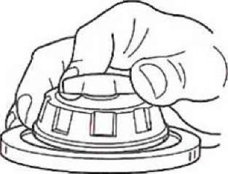
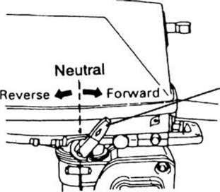
Рычаг переключения передач
2. Закройте воздушный клапан топливного бака.

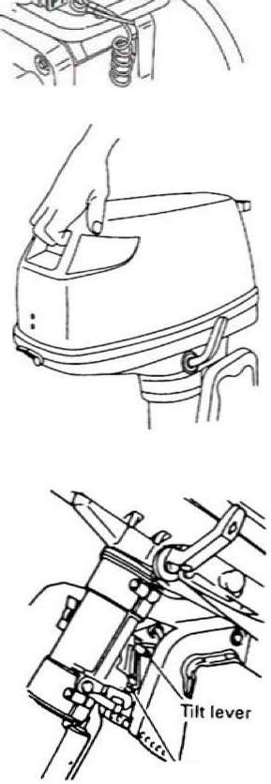
3. Закройте топливный кран.
4. Потяните фиксатор вверх. Возьмите за ручку капота и поднимите в верхнее положение.
5. Подпружиненный стопор защелкнется, и будет удерживать двигатель в верхнем положении.

Опускание двигателя
- Немного приподнимите подвесной двигатель.

Потяните за рычаг стопора в рабочее положение. Плавно опустите двигатель.

Обслуживание

Спецификации Размеры:
Габаритная длина: 700 мм
Габаритная ширина: 310 мм
Полная высота S: 1007 мм Высота транца S: 435 мм
Вес (АЛ) S: 20.0 кг

Рабочие характеристики:

Максимальные обороты BL-5HP 5000-5500 об\мин :
Максимальная мощность на BL-5HP 3.6 kW@5500 об\мин (5 HP@5500) об\мин
Частота вращения на холостом ходу (на нейтрали): 1000+100 об\мин

Двигатель:
Тип: 2-х тактный
Рабочий объем, см3 102 см ³
Диаметр и ход поршня: 55.0 x 43.0 мм (2.17 x 1.69)
Система Зажигания: CDI
Свеча зажигания (NGK): BR6HS
Зазор свечи зажигания: 0.9 мм (0.035)
Система выпуска: Через слив
Система охлаждения: Водяное охлаждение
Система пуска: Ручной стартер
Карбюратор: С пусковой заслонкой
Клапанный зазор (холодный двигатель) Впуск: 0.08-0.12 мм (0.0032-0.0047 в) Клапанный зазор (холодный двигатель) Выпуск: 0.08-0.12 мм (0.0032-0.0047 в)

Привод:
Положения рычага передачи: Прямой ход -Нейтраль -Обратный ход
Передаточное число: 2.15 (28/13)
Система: Ручной подъём

Топливо и масло:
Рекомендуемое топливо: Неэтилированный бензин Аи- 92
Ёмкость встроенного топливного бака 2.5 л.
Ёмкость внешнего топливного бака: 12 л.
Рекомендуемое моторное масло: Моторное масло для 2-х тактных подвесных двигателей.
Система смазки: смешанная

Соотношение: Топливо: 50 Моторное масло: 1
Рекомендуемое трансмиссионное масло: Трансмиссионное гипоидное масло SAE#90 Емкость: 195 мл
Крутящий момент затяжки для двигателя:
Свеча зажигания: 25.0 Нм Сливная пробка: 18.0 Нм

Транспортировка и хранение подвесного двигателя

ВНИМАНИЕ!
- Утечки топлива пожароопасна. Транспортируя и храня подвесной двигатель, закройте вентиляцию бака и топливный кран.
- С осторожностью транспортируйте внешний топливный бак в лодке или в автомобиле.
- НЕ заполняйте топливный бак до максимума. Бензин значительно расширяется при нагревании. Это может вызвать утечку.
- Никогда не опирайтесь на поднятый двигатель.

ПРЕДОСТЕРЕЖЕНИЕ!
При транспортировке двигатель должен находиться в рабочем положении. Если это не возможно, используйте дополнительные подпорки.

ПРИМЕЧАНИЕ:

Используйте обёрточный материал для защиты подвесного двигателя от царапин.
Транспортировка и хранение возможно в указанных положениях
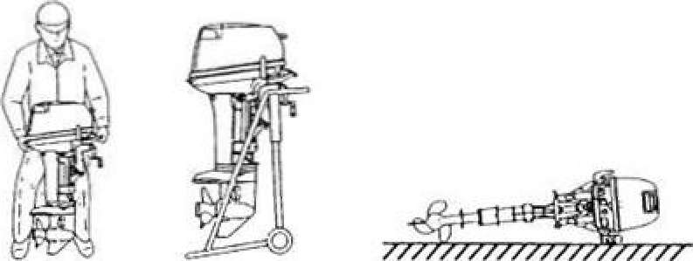

Хранение подвесного двигателя

Если Ваш подвесной двигатель хранится длительный промежуток времени (2 месяца и более), необходимо выполнить процедуру консервации.

ПРЕДОСТЕРЕЖЕНИЕ!
- Чтобы предотвратить проблемы, которые могут быть вызваны маслом и топливом, попавшим в цилиндр, держите подвесной двигатель в вертикальном положении при перевозке.
- Хранить двигатель в горизонтальном положении необходимо правой стороной вверх, предварительно слейте полностью воду из системы охлаждения.
- Храните подвесной двигатель в сухом, хорошо проветренном месте, вне прямого солнечного света.

Промывка системы питания и охлаждения

ПРЕДОСТЕРЕЖЕНИЕ!
Не запускайте двигатель без воды для охлаждения. Двигатель или водяной насос может быть поврежден.
  - Вымойте корпус подвесного двигателя, используя пресную воду.
  - Закройте топливный кран. Закройте топливную крышку заливной горловины топливного бака и клапан вентиляции бака.
  - Удалите капот
- Удалите промывочную пробку.
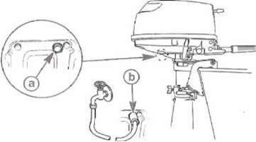
- Подсоедините водяной шланг от крана к промывочному отверстию. Откройте воду и промойте систему охлаждения в течение 3 или 5 минут.
  - a - промывочная пробка прокладка
  - b - промывочное отверстие

ВНИМАНИЕ!
- Не касайтесь электрических частей во время работы двигателя.
- Держите руки, волосы, и одежду подальше от маховика и других вращающихся частей во время работы двигателя.
- Запустите двигатель и распылите "Консервационное Масло " в карбюратор. Когда двигатель начнёт дымить и останавливаться, заглушите его.
- Удалите промывочный шланг, установите промывочную пробку.

ПРИМЕЧАНИЕ:

Промывка система охлаждения и консервация необходимы для защиты от коррозии, выполняйте их перед хранением.
Если "Консервационное Масло " недоступно:
- Удалите топливо из встроенного топливного бака.
- Удалите свечу зажигания. Вылейте чайную ложку чистого моторного масла в цилиндр. Проверните коленвап несколько раз вручную. Замените свечу зажигания.
- Установите капот.

Проверка окрашенной поверхности двигателя
Проверьте двигатель на предмет царапин, зарубок, или отслаивающейся краски. Площади с поврежденной краской подвергнутся действию коррозии. В случае необходимости подкрасьте.

Периодический ремонт

ВНИМАНИЕ!
Заглушите двигатель перед выполнением ремонта. Если Вы не уверены в своей компетентности, обратитесь к Вашему дилеру.

Запасные части
Используют только подлинные запасные части к мотору BELUGA.

Таблица сервисного обслуживания
Выполняйте техническое обслуживание в указанные интервалы времени. ПРИМЕЧАНИЕ:
Работая в соленой, мутной или грязной воде, двигатель должен промываться
чистой водой после каждого использования.
«•» символ указывает процедуры, которые Вы можете выполнить
самостоятельно.
«О» символ указывает процедуры, которые выполняет Ваш дилер моторов BELUGA.
Элемент | Действия | Первые |  | Каждые
Элемент | Действия | 10 часов (1 месяц) | 50 часов (3 месяца) | 100 часов (бмесяцев) | 200 часов (1ГОД)
Анод | Осмотр / замена |  | •/О | •/О
Каналы охлаждения | Очистка |  | • | •
Замок капота | Проверка |  |  |  | •
Топливный фильтр | Проверка/ Очистка |  |  |  | О
Топливная система | Проверка | • | • | •
Топливный бак | Проверка/ Очистка |  |  |  | О
Трансмиссионное масло | Замена | •
Точки смазки | Смазка
Холостой ход | Проверка | •/О |  | •/О
Гребной винт и шпонка | Проверка/Замена |  | • | •
Тяга переключения | Проверка/Настройка |  |  |  | о
Термостат | Проверка/Замена |  |  |  | о
Трос дросселя | Проверка/Настройка |  |  |  | о
Водяной насос | Проверка/Замена |  |  |  | о
Свеча зажигания | Проверка/Замена | • |  |  | •
Зазоры клапанов | Проверка/Настройка | О |  | О
Выхлопной патрубок | Проверка/Замена |  |  |  | о

- Точки смазки
- Используйте водостойкую консистентную смазку в указанных местах.
- 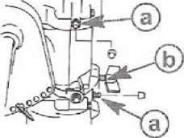
- 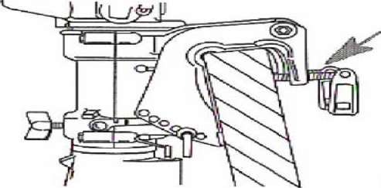
- Смажьте резьбу рулевого устройства и резьбу крепежных винтов.

- 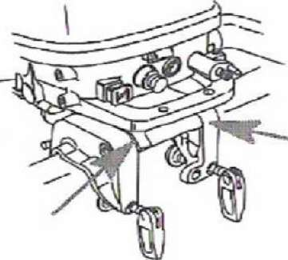
- Смажьте цапфу наклона двигателя

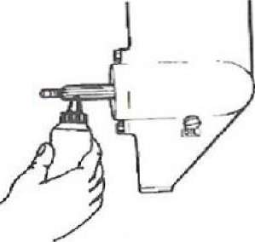
- Смажьте основание румпельной ручки
- 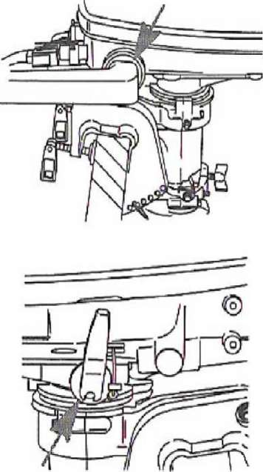
- Смажьте фиксатор рукоятки переключения передач.

- Смажьте вал гребного винта.

Очистка и регулировка свечи зажигания ВНИМАНИЕ!
Снимая или устанавливая свечу зажигания, не повредите изолятор. Поврежденный изолятор может привести к возгоранию.
Свеча зажигания - важный компонент двигателя, по которому можно определить основные неисправности. Если центральный электрод светлый - избыток воздуха, если чёрный – избыток топлива.
Вы должны периодически осматривать свечу. При чрезмерной эрозии электрода, Вы должны заменить свечу зажигания на новую, согласно спецификации. Стандартная свеча зажигания: BR6HS
Прежде, чем установить свечу зажигания, измерьте межэлектродный зазор с помощью щупа; отрегулируйте случае необходимости.
- Зазор свечи зажигания
- Марка свечи зажигания (NGK)

1
2
Зазор свечи зажигания: 0.9 мм
При необходимости используйте новую уплотнительную шайбу. Вытрите грязь с резьбы и ввинтите свечу зажигания с правильным моментом затяжки. Момент затяжки свечи зажигания: 25.0 Нм

ПРИМЕЧАНИЕ:
Если динамометрический ключ отсутствует, вверните свечу зажигания рукой до упора и дотяните ключом на 1/2 оборота

Проверка топливной системы

ВНИМАНИЕ!
Бензин и его пары являются огнеопасными и взрывчатыми. Держите его подальше от искр зажигания, сигарет, и других источников огня. Утечка топлива может привести к возгоранию или взрыву.
- Проверяйте утечки топлива регулярно.
- Если топливная утечка найдена, топливная система должна быть восстановлена компетентным механиком. Неправильный ремонт может сделать двигатель опасным для эксплуатации.

Контрольные точки: Карбюратор
' Карбюратор ' Бензонасос ' Топливопровод ' Топливный фильтр
Бензонасос
Проверьте топливопроводы на утечки и трещины. Если проблема найдена, Ваш дилер
Топливопровод
моторов «Белуга» или другой компетентный механик должны немедленно устранить ее.

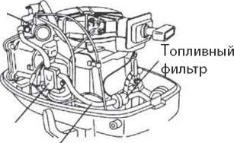

Процедуры проверки
Проверка частоты вращения двигателя на холостом ходу

ВНИМАНИЕ!
- Не касайтесь электрических частей.

- Держите руки, волосы, и одежду подальше от маховика и других вращающихся частей, во время работы двигателя.

ПРЕДОСТЕРЕЖЕНИЕ!
Эта процедура выполняется, когда подвесной двигатель находится в воде. Можно использовать бочку или бассейн.
Для этой процедуры используется тахометр.
  - Запустите мотор и прогрейте его полностью на нейтрали, пока обороты не стабилизируются.
  - Измерьте скорость холостого хода и отрегулируйте при необходимости.
Проверка электропроводки и соединителей • Проверьте соединители и изоляцию проводов.
Утечка выхлопа
Запустите мотор и проверьте, нет ли утечки между головкой и корпусом цилиндра и выхлопным патрубком.
Водяная утечка
Запустите мотор и проверьте, нет ли утечек воды из сочленений корпуса.
Утечка моторного масла
Проверьте утечки вокруг двигателя.

Проверка гребного винта

ВНИМАНИЕ!
Вы можете быть серьезно ранены, если двигатель случайно запустится.
- Перед осмотром, снятием или монтажом гребного винта, снимите колпачок со свечи зажигания. Кроме того включите нейтраль и выньте аварийную чеку.
- Не держите винт руками при откручивании и затяжке гайки, используйте деревянный брусок. Поместите брусок между антикавитационной пластиной и винтом, чтобы препятствовать проворачиванию.
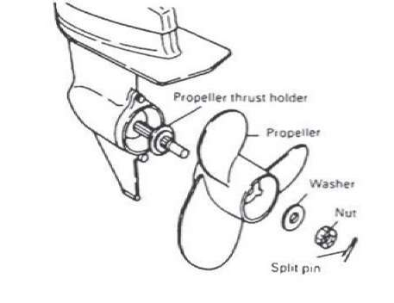
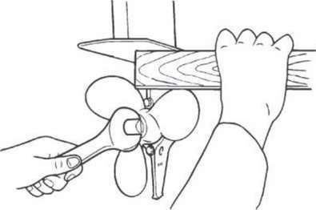
- Проверьте каждую из лопастей на износ, эрозию от кавитации, или другого повреждения.
- Проверьте карданный вал на повреждения.
- Проверьте пазы на износ или повреждения.
- Проверьте сальник карданного вала на повреждения.
Снятие и установка гребного винта
  - Выправите шплинт и потяните его плоскогубцами.
  - Удалите гайку гребного винта и шайбу.
  - Удалите винт и упорную шайбу. ПРЕДОСТЕРЕЖЕНИЕ!
• Убедитесь, что установили упорную шайбу, прежде, чем установить гребной винт, иначе редуктор и гребной винт будут повреждены.
- Убедитесь, что использовали новый шплинт и надежно загнули концы. Иначе гребной винт может слететь во время работы.

  - Смажьте вал гребного винта водостойкой смазкой.
  - Установите упорную шайбу и винт на валу. .
  - Установите шайбу, зажмите гайку гребного винта до его проворачивания.
  - Выровняйте гайку гребного винта к отверстию вала. Вставьте новый шплинт в отверстие и согните концы шплинта.
ПРИМЕЧАНИЕ:
Если гайка гребного винта не выравнивается к отверстию карданного вала после затяжки, ослабьте гайку, пока не выровняется отверстие. Замена трансмиссионного масла
- Закрепите надежно подвесной двигатель к транцу или устойчивому стенду.
- Используйте дополнительную подпорку, если подвесной двигатель поднят, во избежание травмы при падении двигателя.
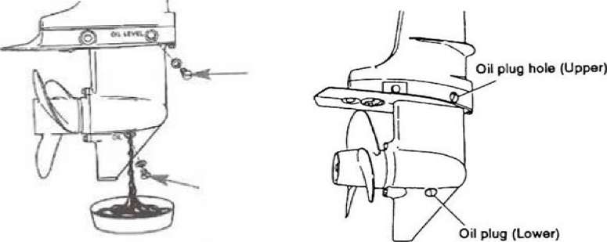
  - Поставьте подвесной двигатель так, чтобы сливное отверстие было в самой низкой точке.
  - Поместите подходящий контейнер под редуктор.
  - Открутите сливную пробку.

ПРИМЕЧАНИЕ:
Всегда используйте новые прокладки.
  - Удалите заливную пробку, чтобы позволить маслу стечь полностью.

ПРЕДОСТЕРЕЖЕНИЕ!
Осмотрите отработавшее масло после того, как оно стечёт. Если масло беловатое, значит, вода попадает в редуктор, это может вызвать его повреждение. Обратитесь к вашему дилеру для устранения дефекта.

  - В вертикальном положении двигателя, залейте трансмиссионное масло в заливное отверстие с помощью груши или шприца, пока оно не начнёт вытекать наружу.
  - Затяните сливную и заливную пробки.
Рекомендуемое трансмиссионное масло: Трансмиссионное гипоидное масло SAE#90: количество 195 мл
Осмотр и замена анода (ов) Подвесные двигатели Белуга защищены от коррозии Анодами. Периодически осматривайте внешние аноды. Удалите налёт с поверхностей анодов.
ПРЕДОСТЕРЕЖЕНИЕ!
Не красьте аноды, поскольку это сделает их неэффективными.
Покрытие корпуса лодки
Чистый корпус улучшает рабочие характеристики лодки. Днище лодки должно быть чистым от морских организмов насколько это возможно. В случае необходимости, днище лодки может быть покрыто необрастающей краской для защиты от морских организмов.
Не используйте необрастающую краску, которая содержит медь или графит. Эти краски могут вызвать более быструю коррозию.
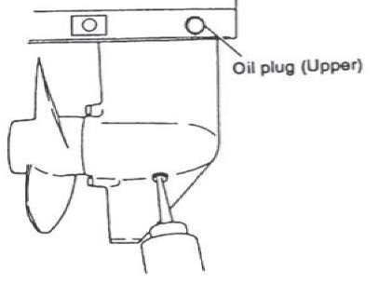

Устранение Неисправностей

Поиск неисправностей
Проблема в топливе, сжатии, или системе зажигания может вызывать плохой
запуск, потерю мощности или другие проблемы.
Способы проверки и возможные способы устранения.
Стартер не работает.
Неисправность: Дефект стартера? Устранение: Ремонт у дилера.
Неисправность: Рычаг переключения передач находится на передаче?
Устранение: Включите нейтраль.
Двигатель не запускается или работает с перебоями и глохнет. (стартер работает).
Неисправность: топливный бак пуст? Устранение: Заполните бак топливом. Неисправность: Топливный фильтр забит? Устранение: Очистите или замените топливный фильтр.
Неисправность: Топливный насос не работает? Устранение: Ремонт у дилера.
Неисправность: Свеча зажигания загрязнена или неправильного типа?
Устранение: Осмотрите свечу зажигания, замените рекомендуемым типом.
Неисправность: Неправильный зазор свечи зажигания? Устранение: Отрегулируйте зазор.
Неисправность: Обрыв высоковольтного провода? Устранение: Замените провод.
Неисправность: Регулировка карбюратора нарушена? Устранение: Ремонт у дилера. Неисправность: Топливный насос поврежден? Устранение: Ремонт у дилера.
Неисправность: Вентиляция топливного бака закрыта?
Устранение: Откройте вентиляцию.
Неисправность: Карбюратор засорен? Устранение: Ремонт у дилера.
Неисправность: Гребной винт поврежден? Устранение: Замените гребной винт.
Неисправность: шаг или диаметр гребного винта являются неправильными?
Устранение: Установите правильный гребной винт.
Неисправность: Карданный вал поврежден?
Устранение: Ремонт у дилера.
Неисправность: Водоросли на валу гребного винта? Устранение: Удалите водоросли.

Действие в чрезвычайной ситуации

Разрушение при ударе
Подвесной двигатель может быть серьезно поврежден при столкновении с подводным объектом.
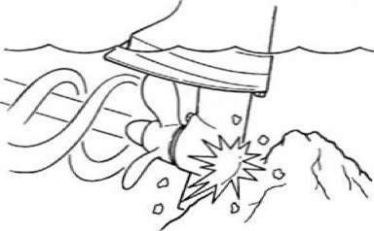
Если подвесной двигатель ударился об объект в воде:
1. Немедленно заглушите двигатель.
    - Осмотрите двигатель на повреждения. Также осмотрите лодку на повреждения.
    - Возвращайтесь к берегу малым ходом или на вёслах.
    - Передайте двигатель дилеру для ремонта.

Стартер не работает (обрыв шнура)
Если механизм стартера не работает, двигатель может быть запущен при помощи верёвки.

ВНИМАНИЕ!
- Использование этот способ только в чрезвычайной ситуации, чтобы возвратиться к берегу для ремонта.
- Не касайтесь маховика или других движущихся частей, когда двигатель работает. Не устанавливайте механизм стартера и капот после того, как двигатель запустится.
- Не касайтесь катушки зажигания, провода свечи зажигания, крышки свечи зажигания, или других электрических компонентов.

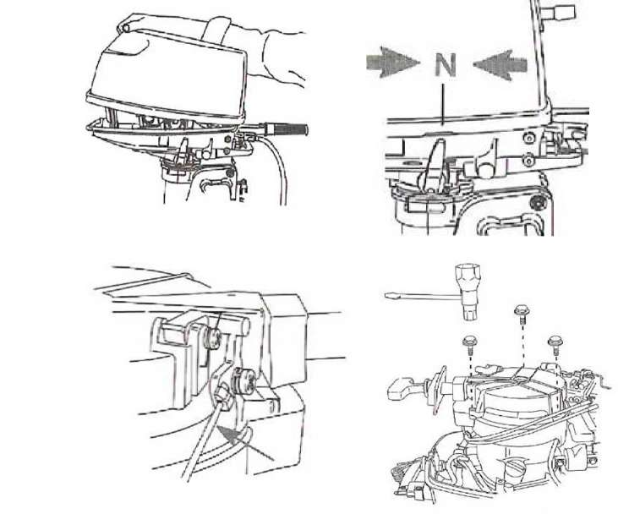

Обработка затопленного двигателя
Если подвесной двигатель затоплен, дальнейшая эксплуатация возможна после выполнения следующих действий:
- Полностью смойте грязь, соль, водоросли пресной водой.
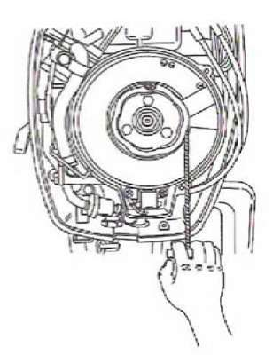
2.Удалите свечу зажигания, переверните двигатель отверстием свечи зажигания вниз, чтобы позволить воде и грязи стечь.
3.Удалите капот.
4.Включите нейтраль.
  - Слейте топливо из карбюратора, топливного фильтра и топливопровода.
5. Удалите три болта крепления стартера.
6. Снимите стартер.
  - Слейте моторное масло полностью. Промойте цилиндр, картер, топливопровод и карбюратор специальным средством.
  - Просушите двигатель.
  - Смажьте все необходимые точки консистентной водостойкой смазкой.
  - Замените масло в редукторе гребного винта, а также в картере двигателя на 4-х тактных моделях.

ПРЕДОСТЕРЕЖЕНИЕ!
Не пытайтесь пользоваться подвесным двигателем, пока он не будет отремонтирован.

ГАРАНТИЙНЫЕ ОБЯЗАТЕЛЬСТВА

Ограниченная гарантия на подвесные двигатели БЕЛУГА

      - Мы гарантируем, что каждый новый подвесной двигатель БЕЛУГА не имеют дефектов материалов и качества изготовления, но только в том случае, если клиент купил или получил предпродажный сервис у Дилера, уполномоченного нами распределять подвесные двигатели БЕЛУГА в стране, где имела место продажа или предпродажный сервис. Эта гарантия будет оставаться в силе на протяжении 1-го (одного) года со дня покупки.
      - Поскольку настоящая гарантия относится к дефектам материалов и качества изготовления, она не относится к деталям с нормальным износом, к регулировкам, настройкам или повреждениям, вызванным: 1) небрежностью, недостаточным техническим обслуживанием, аварией, ненормальной эксплуатацией или неправильной установкой или сервисом; 2) использованием устройства или детали, которые не были изготовлены или проданы нами; 3) экcплуатацией с использованием топлива, масел или смазок, которые непригодны для использования с Изделием; 4) участием или подготовкой к гонкам или другой соревновательной деятельности или эксплуатацией с корпусом редуктора гоночного типа; 5) изменением или снятием деталей; или 6) попаданием в двигатель воды через топливозаборник, воздухозаборник или выхлопную систему.
По поводу дополнительной информации относительно событий и обстоятельств, которые покрываются и не покрываются гарантией, см. ниже раздел «Гарантийное покрытие». Условия и положения, перечисленные в разделе «Гарантийное покрытие», включены в настоящую гарантию путем отсылки.
      - Должен быть обеспечен приемлемый доступ к изделию для гарантийного обслуживания. Настоящая гарантия не будет относиться: 1) к расходам на подъем, спуск, буксировку и хранение, телефонным расходам или расходам за аренду любого вида, к неудобствам, к потере времени или доходов, или к другим косвенным убыткам; или 2) к снятию и/или замене, из-за конструкции лодки, перегородок или материалов для обеспечения необходимого доступа к Изделию.
Претензия в соответствии с настоящей гарантией должна предъявляться путем доставки Изделия для инспекции Дилеру подвесных двигателей БЕЛУГА, уполномоченному выполнять техническое обслуживание Изделия. Покупатель должен оплатить все связанные с этим транспортные расходы. Если настоящая гарантия не покрывает такой сервис, то покупатель должен оплатить все относящиеся к этому материалы и трудозатраты и любые другие расходы, связанные с таким сервисом. Любое Изделие или детали, отправленные покупателем для инспекции или ремонта, должны быть отправлены с предварительной оплатой транспортных расходов.
      - Покупатель должен представить дилеру, уполномоченному выполнять сервис Изделия, договор “купли – продажи” и кассовый чек на изделие, которому необходим сервис. Гарантийные претензии не могут быть приняты, если покупатель не представит адекватного «доказательства покупки» и не обоснует «дату покупки».
      - Наши обязанности в соответствии с настоящей Гарантией ограничиваются ремонтом дефектной детали или ее замены на новую,
      - Ремонт или замена деталей или выполнение сервиса по настоящей гарантии не продлевают срока действия настоящей гарантии за пределы первоначальной даты ее окончания. Мы сохраняем за собой право улучшать конструкцию любого Изделия без принятия каких-либо обязательств модифицировать какое-либо ранее изготовленное Изделие.

Ограниченная гарантия против коррозии подвесных двигателей

3-ЛЕТНЯЯ ОГРАНИЧЕННАЯ ГАРАНТИЯ ПРОТИВ ОТКАЗА, ВЫЗВАННОГО КОРРОЗИЕЙ
        - Мы гарантируем, что детали и узлы каждого подвесного двигателя Белуга (Изделия), изготовленного начиная с 2010 года и проданного с однолетней ограниченной гарантией Изделия, которые вышли из строя как прямое следствие коррозии, при условии, что были приняты следующие меры предосторожности, описанные в «Инструкциях для владельца»:
          - Своевременно выполнялись перечисленные там процедуры технического обслуживания (например, замена жертвенных анодов, требуемая смазка и подкраска задиров и царапин).
          - Применялись рекомендованные масла и смазки для предотвращения коррозии (подробности приведены ниже).

        - Настоящая гарантия не покрывает:
а. коррозию электросистемы;
б. коррозию в результате повреждения, неправильной эксплуатации или неправильного обслуживания;
в. коррозию приспособлений, инструмента и систем рулевого управления;
г. коррозию установленного заводом-изготовителем реактивного привода;
д. повреждение, вызванное водорослями;

Моторы Белуга изготавливаются с применением самого совершенного существующего процесса защиты от коррозии. Эта технологическая система, дополняемая участием дилера и покупателя в программе технического обслуживания для предотвращения коррозии, обеспечивает защиту против коррозии.

ОТВЕТСТВЕННОСТЬ ВЛАДЕЛЬЦА

Необходимо обеспечить защиту от определенных видов коррозионных повреждений путем применения таких систем, как Mercury Precision или Quicksilver MerCathode System, и/или Galvanic Isolator. Эти виды коррозионных повреждений таковы: повреждения, вызванные блуждающими электрическими токами (соединения с источниками питания на берегу; находящиеся вблизи лодки; погруженный в воду металл) или неправильным применением краски на медной основе для необрастающих покрытий.
Если требуется защита необрастающими покрытиями, рекомендуется применять для подвесных двигателей краски для необрастающих покрытий на основе состава Tri-Buthyl-Tin-Adipate (ТВТА). Там, где применение красок на основе состава Tri-Buthyl-Tin-Adipate запрещено законом, можно для корпуса и транца лодки применять краски на медной основе. Не покрывайте краской подвесной двигатель. Кроме того, нужно позаботиться о том, чтобы избегать электрического соединения между подвесным двигателем и краской на медной основе. Коррозионные повреждения, вызванные неправильным применением краски на медной основе, не будут покрываться настоящей ограниченной гарантией.

ПЕРЕДАЧА ГАРАНТИИ

Настоящая Ограниченная Гарантия может передаваться последующим владельцам на остающийся срок неиспользованной части 3-летней ограниченной гарантии.

Гарантийное покрытие и исключения
Цель этого раздела - помочь устранить некоторые общераспространенные недопонимания относительно гарантийного покрытия. Приводимая ниже информация объясняет некоторые виды сервиса, не покрываемые гарантией. Нижеследующие положения включены путем отсылки в «Трехлетнюю ограниченную гарантию против отказа, вызванного коррозией».
Помните, что гарантия покрывает ремонты, необходимые в течение гарантийного периода из-за дефектов материалов и качества изготовления. Ошибки при установке, аварии, нормальный износ и различные другие причины, оказывающие влияние на изделие, не покрываются.
Если у Вас возникнут какие-либо вопросы, касающиеся гарантийного покрытия, обращайтесь к своему уполномоченному дилеру. Он будет рад ответить на любые Ваши вопросы.

ОБЩИЕ ИСКЛЮЧЕНИЯ ИЗ ГАРАНТИИ

  - Мелкие регулировки и настройки, включая проверку, очистку или регулировку свечей зажигания, деталей системы зажигания, установок карбюратора, фильтров, ремней, органов управления и проверку смазки, производимую в связи с нормальным сервисом.
  - Реактивные приводы, установленные на заводе-изготовителе. Детали, исключенные из гарантии, таковы: крыльчатка и вкладыш реактивного привода, поврежденные от удара или износа, и подшипники приводного вала, поврежденные водой в результате неправильного технического обслуживания.
  - Повреждения в результате небрежности, отсутствия технического обслуживания, аварии, ненормальной эксплуатации или неправильной установки или сервиса.
  - Расходы на подъем, спуск, буксировку, снятие или замену, из-за конструкции лодки, перегородок лодки или материалов для получения необходимого доступа к изделию, все связанные с этим транспортные расходы и/или оплата времени проезда и т.п. Должен быть обеспечен приемлемый доступ к изделию для выполнения гарантийного обслуживания. Клиент должен доставить изделие уполномоченному дилеру.
  - Дополнительные сервисные работы по просьбе клиента, за исключением тех, которые необходимы для выполнения гарантийных обязательств.

Гарантийное покрытие и исключения
  - Работы, выполненные не уполномоченным дилером, а кем-либо другим, могут быть покрыты только при следующих обстоятельствах: если они выполнены при чрезвычайных обстоятельствах (при условии, что поблизости нет уполномоченных дилеров, которые могут выполнить требуемую работу, или нет оборудования для подъема и т.д., и завод-изготовитель дал предварительное согласие на выполнение работ в данном месте).
  - За предвидимые или косвенные убытки (расходы на хранение, телефонные расходы или расходы на аренду любого типа, неудобство, или потерю времени или доходов) отвечает владелец.
  - Использование при выполнении гарантийных ремонтов не рекомендованных деталей, а других запасных частей.
  - Смена масел, смазок или жидкостей в порядке нормального технического обслуживания является обязанностью клиента, за исключением случаев, когда их потеря или загрязнение вызваны отказом изделия, который может подходить для рассмотрения с точки зрения гарантии.
  - Участие или подготовка к участию в гонках или другой соревновательной деятельности, или эксплуатация с редуктором гоночного типа.
  - Шум в двигателе не обязательно указывает на наличие серьезной проблемы с двигателем. Если диагноз указывает на серьезную ситуацию в двигателе, которая может привести к отказу, то состояние, ответственное за шум, должно быть исправлено по гарантии.
  - Повреждение редуктора и/или гребного винта от удара о находящийся в воде объект считается опасностью судовождения.
  - Попадание воды в двигатель через топливозаборник, воздухозаборник или выхлопную систему, или при затоплении двигателя.
  - Отказ любых компонентов из-за отсутствия охлаждающей воды в результате запуска двигателя вне воды, блокирования входных отверстий посторонними материалами, слишком высокой установки или слишком далекой дифферентовки двигателя.
  - Применение топлив и смазок, которые не подходят для использования с изделием или на изделии. См. раздел «Техническое обслуживание».
  - Наша ограниченная гарантия не относится к любому повреждению наших изделий, вызванному установкой или использованием деталей и принадлежностей, которые изготовлены или проданы не нами. Отказы, не относящиеся к использованию указанных деталей или принадлежностей, покрываются гарантией, если они во всех других отношениях отвечают условиям ограниченной гарантии на это изделие.

СЕРВИСНАЯ ПОМОЩЬ ВЛАДЕЛЬЦАМ

Местный ремонтный сервис
Если возникнет необходимость в сервисе, всегда возвращайте Ваш подвесной двигатель Вашему уполномоченному дилеру. Только у него работают обученные на заводе-изготовителе механики и есть знания, специальные инструменты и оборудование и подлинные детали и принадлежности для правильного сервиса Вашего двигателя, если таковой понадобится. Он лучше всех знает Ваш двигатель.

Запросы относительно запасных частей и принадлежностей

Все запросы относительно подлинных запасных частей и принадлежностей следует направлять Вашему местному уполномоченному дилеру. Он имеет всю информацию, необходимую для заказа запасных частей и принадлежностей для Вас. При запросе относительно запасных частей и принадлежностей дилеру нужно будет знать модель и серийный номер двигателя, чтобы заказать правильные запчасти.

Сервисная помощь
Вашему дилеру и нам очень важно, чтобы Вы были удовлетворены Вашим подвесным двигателем. Если у Вас когда-либо появится проблема, вопрос или возникнет беспокойство о Вашем подвесном двигателе, обращайтесь к своему дилеру или в любую уполномоченную дилерскую фирму компании “Лодочный клуб “Белуга”. Если Вам понадобится дополнительная помощь, проделайте следующее.
              - Поговорите с менеджером дилерской фирмы по сбыту или менеджером по сервису. Если это уже сделано, обратитесь к владельцу дилерской фирмы.
              - Если Ваш вопрос, проблема или беспокойство не могут быть решены дилерской фирмой, обратитесь, пожалуйста, за помощью в сервис-офис компании “Лодочный клуб “Белуга”. Компания “ЛК “Белуга” будет работать с Вами и с дилерской фирмой для решения всех проблем.
Сервис-офису нужна будет следующая информация:
- Ваша фамилия и адрес
- Дневной номер телефона

Список сервис-офисов компании “ЛК “Белуга” приведен на следующей странице.

Сервис-офисы компании “ЛК “Белуга”

Журнал технического обслуживания
Для получения помощи звоните, шлите факс или пишите. Включите, пожалуйста, в почтовое сообщение и факс Ваш дневной номер телефона.
Номер телефона | Номер факса | Адрес
Санкт-Петербург
(812) 971-7575 | (812) 540-1161 | ООО “Лодочный клуб “Белуга”  195197, Санкт-Петербург,  Кондратьевский пр., д. 40  E-адрес: motor@belugaboats.ru  www.belugaboats.ru

Записывайте здесь все техническое обслуживание, выполненное для Вашего подвесного двигателя. Обязательно сохраните все заказы на выполнение работ и квитанции.

Дата | Выполненное техническое обслуживание | Количество моточасов

